***Hito grupal programación***

En este documento vamos a explicar un poco como hemos aplicado la composición, sobrecarga y sobreescritura de nuestro trabajo

# ***Sobrecarga***

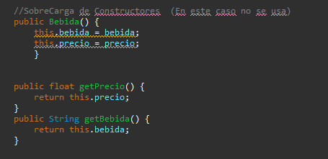

En este caso la sobrecarga no se esta usando porque no es necesario en nuestra máquina porque estamos usando el constructor de arriba

# ***Sobreescritura***

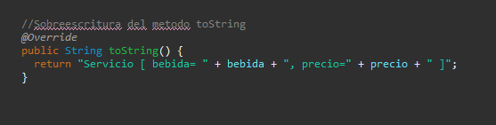

En este caso la sobreescritura esta en el método toString para ver el valor de las propiedades

# ***composición***

Es todo el trabajo en si, es una relación fuerte entre la clase bebidas y luego el main que llama a la clase